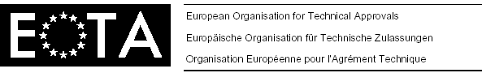
Evropská organizace pro technická schválení

ETAG 020
Vydání z března 2006
ŘÍDÍCÍ POKYN PRO EVROPSKÁ TECHNICKÁ SCHVÁLENÍ
PLASTOVÉ KOTVY PRO SKUPINOVÉ POUŽITÍ DO BETONU A ZDIVA V NENOSNÝCH KONSTRUKCÍCH
(Plastic anchors for multiple use in concrete and masonRy for non-structural applications)
Příloha A: PODROBNOSTI ZKOUŠEK

EOTA ©
Kunstlaan 40 Avenue des Arts, B-1040 Brussels

ÚDAJE O ZPRACOVATELI PŘEKLADU

Překlad tohoto dokumentu byl proveden na základě požadavku Úřadu pro technickou normalizaci, metrologii a státní zkušebnictví, odboru státního zkušebnictví a technické normalizace, (Smlouva č. 07/2.1/ÚNMZ ze dne 10.5.2007) Svazem zkušeben pro výstavbu se sídlem 102 21 Praha 10, Pražská 16.

Obsah

příloha a: podrobnosti zkoušek
1. zkušební vzorky 3
2. zkušební tělesa 3
2.1 Betonová zkušební tělesa 3
2.1.1 Kamenivo 3
2.1.2 Cement 3
2.1.3 Vodní součinitel a obsah cementu 3
2.1.4 Pevnost betonu 4
2.1.5 Rozměry zkušebních těles 4
2.1.6 Betonování a ošetřování zkušebních těles a vzorků betonu 5
2.2 Zkušební těleso v případě zdiva 6
2.2.1 Obecně 6
2.2.2 Zkušební těleso v případě plného zdiva 6
2.2.3 Zkušební těleso v případě dutinových nebo děrovaných cihel a dutinových tvárnic 6
2.3 Zkušební těleso v případě autoklávovaného pórobetonu 6
2.3.1 Požadavky na zkušební tělesa 6
2.3.2 Definice zkušebních těles/vzorků 7
2.3.3 Materiálové charakteristiky 7
3. MONTÁŽ KOTEV 8
4. Zkušební zařízení 9
5. Zkušební postup 12
5.1 Obecně 12
5.2 Zkouška tahem 12
5.3 Zkouška vlivu teploty 13
5.4 Zkouška smykem 13
5.5 Zkouška ke stanovení minimální rozteče a vzdálenosti od okraje 14
5.5.1 Šroubované kotvy pro použití v obyčejném betonu 14
5.5.2 Plastové kotvy pro použití v jiných podkladních materiálech 14
5.6 Zkoušky při stálém zatížení 14
5.7 Zkoušky relaxace 14
5.8 Maximální utahovací moment 14
6. PROTOKOL o zkoušce 15

1. zkušební vzorky
Vzorky musí být vybrány tak, aby reprezentovaly běžnou produkci dodávanou výrobcem, včetně šroubů, hřebů a objímek.
Někdy se zkoušky provádějí na vzorcích speciálně vyrobených pro zkoušky před vydáním ETA. V těchto případech je nutno ověřit, zda později vyráběné plastové kotvy ve všech ohledech odpovídají zkoušeným plastovým kotvám, zvláště pokud jde o vhodnost k použití a únosnost.

2. zkušební tělesa

2.1 Betonová zkušební tělesa
Zkušební tělesa musí být zhotovena v souladu s normou EN 206-1 [5] a vyhovovat těmto požadavkům:

2.1.1 Kamenivo
Kamenivo musí být střední tvrdosti a jeho křivka zrnitosti musí probíhat v mezích uvedených na obrázku 2.1. Maximální velikost kameniva by měla být 16 mm nebo 20 mm. Objemová hmotnost kameniva musí být mezi 2,0 a 3,0 t/m³ (viz EN 206-1 [5] a ISO 6783 [7].

kamenivo propadlé sítem (hmotn. %) | 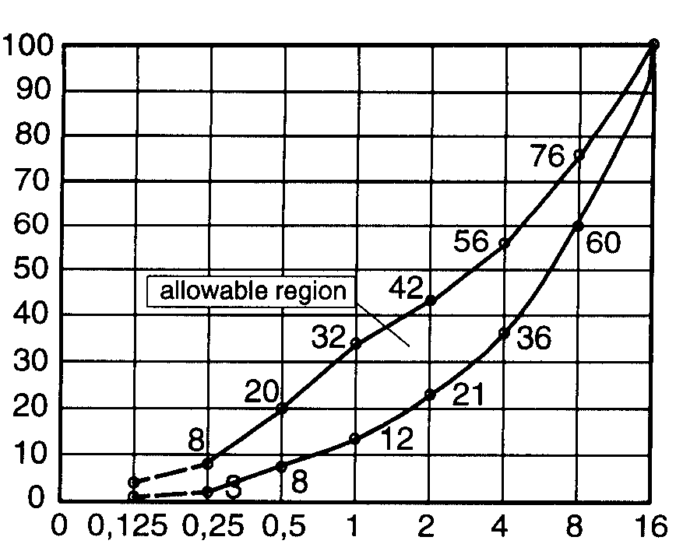
 | velikost síta (mm) [čtvercové otvory] (20)
Obrázek 2.1 Přípustná oblast křivky zrnitosti
(allowable region = přípustná oblast)

2.1.2 Cement
Beton musí být vyroben z portlandského cementu typu CEM I 32,5 nebo CEM I 42,5 (viz ENV 197-1 [6]).

2.1.3 Vodní součinitel a obsah cementu
Vodní součinitel cementu by neměl být vyšší než 0,75 a obsah cementu by měl být nejméně 240 kg/m³.
Směs by neměla obsahovat žádné přísady, které by mohly změnit vlastnosti betonu (např. popílek, křemenný prach, vápencový prach nebo jiné jemné součásti).

2.1.4 Pevnost betonu
Zkoušky se provádějí na betonu třídy pevnosti C 20/25.
V době zkoušení plastových kotev musí být dosaženo této průměrné pevnosti v tlaku:
f_{cm} = 20-30 MPa (válec: průměr 150 mm, výška 300 mm)
= 25-35 MPa (krychle: 150 × 150 × 150 mm)
Doporučuje se měřit pevnost betonu v tlaku buď na válcích průměru 150 mm a výšky 300 mm, nebo na krychlích o hraně 150 mm.
Pokud se tak v určitých případech neděje, je možné přepočítat pevnost v tlaku tímto způsobem:
C 20/25 f_{cyl} = $\frac{1}{1,\text{25}}$ f_{cube 150} (2.1a)
Přepočítací koeficienty pro krychle různé velikosti:
f_{cube 100} = $\frac{1}{0,\text{95}}$ f_{cube 150} (2.1b)
f_{cube 150} = $\frac{1}{0,\text{95}}$ f_{cube 200} (2.1c)
Ke každé operaci betonování je třeba připravit kontrolní vzorky betonu (válce, krychle) o rozměrech, jaké se v členské zemi obvykle používají; vzorky musí být zhotoveny a zpracovány stejným způsobem jako zkušební tělesa.
Kontrolní vzorky betonu se obecně musí zkoušet ve stejný den jako plastové kotvy, k nimž příslušejí. Jestliže určitá série zkoušek trvá několik dní, měly by se vzorky zkoušet v době, která nejlépe reprezentuje pevnost betonu v době zkoušení plastových kotev, např. zpravidla na začátku a na konci zkoušek.
Pevnost betonu určitého stáří se musí měřit nejméně na 3 kontrolních vzorcích, směrodatná je průměrná hodnota.
Jestliže při vyhodnocování výsledků zkoušek vzniknou pochybnosti o tom, zda pevnost kontrolních vzorků reprezentuje pevnost betonu zkušebních těles, je třeba odebrat nejméně tři jádrové vývrty průměru 100 mm nebo 150 mm ze zkušebních těles vně oblastí, kde byl beton při zkouškách poškozen, a provést na nich zkoušku pevnosti v tlaku. Jádrové vývrty musí být rozměrově upraveny tak, aby výška se rovnala jejich průměru, a povrchy, které budou zatíženy tlakem, musí být zbroušeny. Pevnost v tlaku měřenou na těchto jádrových vývrtech je možné přepočíst na pevnost krychlí pomocí rovnice (2.1d):
f_{c,cube 200} = 0,95 f_{c,cube 150} = f_{c,core 100} = f_{c,core 150} (2.1d)

2.1.5 Rozměry zkušebních těles
Specifikace a rozměry zkušebních těles mají vyhovovat těmto požadavkům:

a) Zkoušky v betonu s trhlinami
Zkoušky se provádějí na zkušebních tělesech s jednosměrnými trhlinami; šířka trhliny po celé tloušťce tělesa musí být přibližně konstantní. Tloušťka zkušebního tělesa musí být h ≥ 2 h_{ef}, avšak nejméně 100 mm. Tloušťka zkušebního tělesa nemá žádný vliv na minimální tloušťku uvedenou v ETA. K regulaci trhlin mohou být do tělesa zabudovány tzv. „iniciátory trhlin“, nesmějí však být situovány v blízkosti oblasti kotvení. Příklad zkušebního tělesa je na obrázku 2.2.

pohled shora | „iniciátory trhlin“
 | řez A – A
výztuže
Obrázek 2.2 Příklad zkušebního tělesa pro zkoušky plastových kotev v betonu s trhlinami
U zkušebního tělesa podle obrázku 2.2 by procento vyztužení a/nebo tloušťka tělesa měly být dostatečně velké, aby umožňovaly malé zvětšení šířky trhliny během zatěžování plastové kotvy.

b) Zkoušky v betonu bez trhlin
Zkoušky se obvykle provádějí na nevyztužených zkušebních tělesech. Pouze při zkouškách podle bodu 5.5 může být těleso provedeno s obvodovou výztuží. Tato obvodová výztuž použitá při zkouškách musí být uvedena v ETA jako minimální požadavek. Výztužné pruty musí být rovné a musí mít po obou stranách krycí vrstvu betonu tloušťky 15 mm.
V případech, kdy zkušební těleso obsahuje výztuž k usnadnění manipulace nebo k rozložení zatížení přenášených zkušebním zařízením, musí být tato výztuž umístěna tak, aby bylo zajištěno, že nebude ovlivněna únosnost zkoušených plastových kotev. Tento požadavek bude splněn, bude-li výztuž umístěna mimo oblast kuželů betonu o vrcholovém úhlu 120°.
Tloušťka zkušebních těles by obecně měla odpovídat minimální tloušťce těles použitých výrobcem, která bude uvedena v ETA (nejméně 100 mm).

2.1.6 Betonování a ošetřování zkušebních těles a vzorků betonu
Zkušební tělesa se obvykle betonují ve vodorovné poloze. Mohou se betonovat i ve svislé poloze, je-li maximální výška 1,5 m a je zajištěno dokonalé zhutnění.
Zkušební tělesa a vzorky betonu (válce, krychle) musí být ošetřovány a uloženy v krytém prostoru po dobu sedmi dní. Poté mohou být uloženy venku za předpokladu, že jsou chráněny tak, aby mráz, déšť a přímé sluneční světlo nezhoršily pevnost betonu v tlaku a tahu. Při zkoušení kotev musí být beton starý nejméně 21 dní.

2.2 Zkušební těleso v případě zdiva

2.2.1 Obecně
Zkoušky mohou být provedeny na jednotlivých prvcích nebo na stěně. Provádí-li se zkouška na stěně, má být tloušťka spár přibližně 10 mm a spáry musí být zcela vyplněny maltou třídy pevnosti M2.5 o pevnosti ≤5 N/mm². Jestliže byly zkoušky provedeny na stěnách s maltou vyšší třídy pevnosti než M2.5, musí být v ETA uvedena nejnižší pevnost malty. Stěny mohou být ve svislém směru mírně předpjaty, aby byla umožněna manipulace se stěnou a její transport.

2.2.2 Zkušební těleso v případě plného zdiva
Zdicí prvek má mít pevnost v tlaku mezi 20 a 30 N/mm².
Všechny zkoušky vhodnosti k použití a zkoušky podle části 3 tabulky 5.2 řádku 1 se provádějí s jednotlivými plastovými kotvami přibližně uprostřed prvku při zatížení tahem. Zkoušky tahem podle části 3 tabulky 5.2 řádku 2 se provádějí u volného okraje prvku (zkoušky na prvcích) nebo stěny (zkoušky na stěně) při vzdálenosti od okraje c = c_{min}.
Charakteristické únosnosti uvedené v ETA jsou platné pouze pro velikosti prvků, které byly použity při zkouškách, nebo pro větší velikosti.

2.2.3 Zkušební těleso v případě dutinových nebo děrovaných cihel a dutinových tvárnic
Podrobné údaje o zkušebním tělese jsou uvedeny v části 4. Polohu plastové kotvy vůči děrování je třeba zvolit tak, aby bylo možné očekávat nejnižší únosnost kotvy

2.3 Zkušební těleso v případě autoklávovaného pórobetonu

2.3.1 Požadavky na zkušební tělesa
V době zkoušení musí zkušební tělesa autoklávovaného pórobetonu (AAC) splňovat tyto podmínky:
AAC nízké pevnosti AAC 2
střední hustota v suchém stavu | ρ_{m} (kg/m³) | ≥ 350
střední pevnost v tlaku | f_{c,m} (N/mm²) | 1,8 až 2,8
AAC vysoké pevnosti AAC 7
střední hustota v suchém stavu | ρ_{m} (kg/m³) | > 650
střední pevnost v tlaku | f_{c,m} (N/mm²) | 6,5 až 8,0

2.3.2 Definice zkušebních těles/vzorků
Zkušební těleso: Plastové kotvy se zkouší na jednotlivých prvcích nebo stěnách ze vzájemně slepených tvárnic.
Vzorek: Ze zkušebních těles se odebírají vzorky (krychle/válce) ke stanovení materiálových vlastností (viz obrázek 2.3).
(krychle: 100 × 100 × 100 mm); (válec: průměr 100 mm, výška 100 mm)
Vzorky ke stanovení materiálových vlastností mají být odebrány ve stejné výši, v jaké je umístěna kotva s ohledem na směr stoupání při odlévání zkušebního tělesa z pórobetonu, protože pevnost závisí na výšce ve směru stoupání.
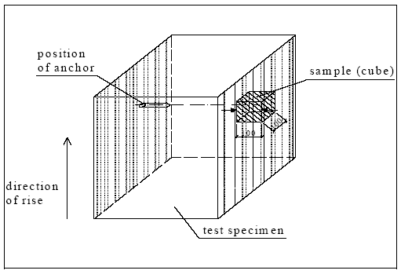
Obrázek 2.3 Odběr vzorků
(direction of rise = směr stoupání při odlévání; position of anchor = poloha kotvy;
sample (cube) = vzorek (krychle); test specimen = zkušební těleso)

2.3.3 Materiálové charakteristiky
Pro určování materiálových charakteristik platí tyto podmínky:
Zkušební tělesa se odebírají z každé dávky (výrobního cyklu) při dodávce z výrobního závodu a z každé palety při dodávce z maloobchodu. Zkušební tělesa se vždy odebírají ze sériové výroby. Na zkušebních tělesech musí být rozeznatelný směr stoupání při odlévání.
Na počátku zkoušek musí být zkušební tělesa stará nejméně 4 týdny. Obsah vlhkosti v betonu v průběhu doby zkoušek má být 10 až 30 hmotn. %, měřeno na vzorku (krychli/válci). K dosažení tohoto obsahu vlhkosti mohou být zkušební tělesa sušena při teplotě ≤50 °C a musí být kondicionována po dobu 3 týdnů do dosažení požadovaného obsahu vlhkosti. Zkušební tělesa musí být skladována ve zkušební laboratoři nebo za srovnatelných podmínek, při nichž je zajištěn přístup vzduchu ze všech stran. Světlá vzdálenost mezi zkušebními tělesy a od podlahy musí být nejméně 50 mm.
Určování materiálových charakteristik (pevnosti v tlaku, hustoty v suchém stavu, obsahu vlhkosti) se vždy uskutečňuje na vzorku (krychli/válci). Charakteristiky se určují nejméně na 5 vzorcích (krychlích/válcích). Pevnost v tlaku se určuje jako střední hodnota. Zkoušky pevnosti v tlaku se provádějí ve směru vsazení plastové kotvy (viz obrázek 2.3).
Zkoušky pevnosti v tlaku, hustoty v suchém stavu a obsahu vlhkosti se provádějí na začátku a v polovině zkušební procedury, pokud tato procedura trvá méně než 14 dní. Trvá-li zkušební procedura více než 14 dní, určují se materiálové charakteristiky na začátku a přinejmenším na konci zkoušek. Odchylky od tohoto ustanovení jsou možné, pokud lze prokázat, že na konci zkoušek je obsah vlhkosti nejméně 10 hmotn. %.

3. montáž kotev
Plastové kotvy se obecně instalují podle návodu k montáži dodaného výrobcem.
Ke všem zkouškám se šroubované kotvy instalují pomocí vhodného rázového šroubováku. Zatloukané kotvy se instalují pomocí kladiva s vhodnou energií úderu, jaké se běžně používá v praxi.
Pro zkoušky bezpečnosti montáže jsou speciální podmínky specifikovány v příslušné části tohoto řídícího pokynu.
V případě betonu se plastové kotvy instalují na povrchu, který vznikl proti bednění zkušebního tělesa. Výjimky – viz bod 5.5.
Při zkouškách v betonu s trhlinami se plastové kotvy umísťují do středu vlasových trhlin. Při zkouškách musí být kontrolován hlavní směr rozepření plastových kotev. Podrobnosti jsou specifikovány v bodu 5.1.
Otvory pro plastové kotvy musí být kolmé k povrchu dílce.
Při zkouškách se použijí vrtací nástroje a způsob vrtání podle specifikace výrobce. Použije se vrtací kladivo s vhodným přítlakem.
Jsou-li požadovány tvrdokovové vrtáky pro vrtací kladiva, musí tyto vrtáky splňovat požadavky stanovené normami DIN 8035 [13] nebo NF E 66-079 [14] a týkající se rozměrové přesnosti, symetrie, symetrie vsazeného břitu, výšky břitu a tolerance soustřednosti.
Průměr řezné hrany jako funkce jmenovitého průměru vrtáku je uveden na obrázku 3.1.
Při všech zkouškách pro určená použití se válcový otvor vrtá vrtákem středního průměru (d_{cut,m}). Průměr vrtáku pro všechny zkoušky vhodnosti k použití je uveden v tabulkách 5.1 ve všech částech tohoto řídícího pokynu.
Po každých 10 vrtacích operacích je nutné zkontrolovat průměr vrtáku, aby byla trvale zajištěna shoda.
rozměrová odchylka od jmenovitého průměru (mm) |  |  | maximální průměr d_{cut,max}
rozměrová odchylka od jmenovitého průměru (mm) |  |  | střední průměr d_{cut,m}
rozměrová odchylka od jmenovitého průměru (mm) |  |  | minimální průměr d_{cut,min}
rozměrová odchylka od jmenovitého průměru (mm) | 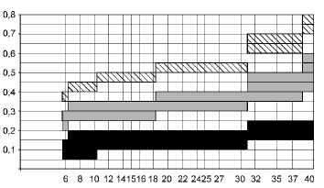
 | jmenovitý průměr (mm)
Obrázek 3.1 Řezný průměr tvrdokovových vrtáků pro příklepové vrtání

4. Zkušební zařízení
Plastové kotvy se instalují se speciálním připevňovaným prvkem (viz obrázek 4.1). Připevňovaný prvek má zaručit přesnou hloubku zapuštění plastové kotvy. Má mít stejný tvar jako objímka plastové kotvy. Všechny zkoušky musí být provedeny při vnitřním průměru d_{f} otvoru v připevňovaném prvku podle specifikace výrobce, tj. s vnějším průměrem plastové kotvy větším o 0,5 mm.
hladké fólie
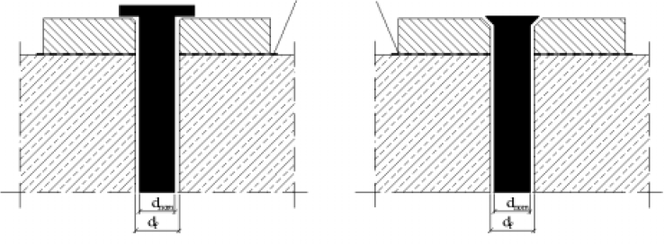
Obrázek 4.1 Speciální připevňovaný prvek pro plastové kotvy
Při zkouškách musí být použito měřicí zařízení s doložitelnou kalibrací. Zatěžovací zařízení musí být konstruováno tak, aby se zabránilo náhlému stoupnutí zatížení, zejména na začátku zkoušky. Chyba měření zatížení nesmí překročit 2 % v celém rozsahu měření.
Posuv musí být nepřetržitě zaznamenáván (např. pomocí elektrických snímačů posuvu) s chybou měření nejvýše 0,02 mm.
Zkušební zařízení by obecně mělo umožňovat vznik neomezeného kužele porušení podkladního materiálu. Z tohoto důvodu musí být světlá vzdálenost mezi bodem působení podpěrové reakce a plastovou kotvou (jednotlivou plastovou kotvou) nejméně 2 h_{ef} (při zkoušce tahem) nebo 2 c₁ (při zkoušce smykem s vlivem okraje). Při zkoušce smykem bez vlivu okraje, kde se očekává porušení oceli, může být tato světlá vzdálenost menší než 2 c₁.
Při zkouškách tahem (viz bod 5.2) musí být zatížení aplikováno na plastovou kotvu koncentricky. Za tím účelem musí být mezi zatěžovací zařízení a plastovou kotvu vloženy klouby. Příklad zkušebního zařízení pro zkoušku tahem je znázorněn na obrázku 4.2.
Při zkouškách smykem (viz bod 5.4) se zatížení aplikuje rovnoběžně s povrchem podkladního materiálu. Výška připevňovaného prvku se má obecně rovnat vnějšímu průměru plastové kotvy. Ke snížení tření se mezi připevňovaný prvek a zkušební těleso vkládá hladká fólie (např. PTFE) maximální tloušťky 2 mm.
Příklad zkušebního zařízení pro zkoušku smykem je na obrázku 4.3. Protože mezi místem aplikace zatížení a bodem působení podpěrové reakce působí rameno páky, musí být tento ohybový moment způsobený výstředností vyvážen doplňkovými reakčními silami působícími dostatečně daleko od plastové kotvy.
Při zkouškách utahovacího momentu se měří utahovací moment při montáži a utahovací moment při porušení. Za tím účelem se používá kalibrovaný snímač utahovacího momentu s chybou měření <3 % v celém rozsahu měření.

Obrázek 4.2 Příklad zkušebního zařízení pro zkoušku tahem
(adapter = nástavec; anchor = kotva; displacement transducer = snímač posuvu; fixture = připevňovaný prvek; load cell = siloměr; load cylinder = zatěžovací válec; support = podpěra; test member = zkušební těleso; universal joint = univerzální kloub)

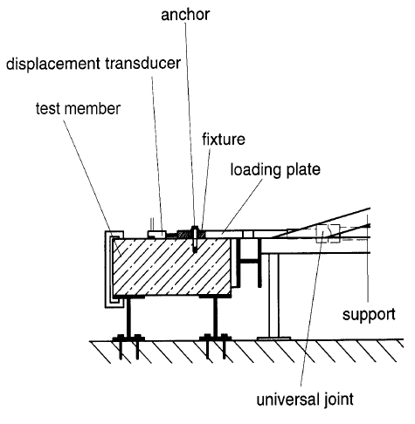
pohled shora
Obrázek 4.3 Příklad zkušebního zařízení pro zkoušku smykem
(anchor = kotva; displacement transducer = snímač posuvu; fixture = připevňovaný prvek; loading plate = zatěžovací deska; support = podpěra; test member = zkušební těleso;
universal joint = univerzální kloub)

5. zkušební postup

5.1 Obecně
Plastové kotvy se obecně instalují podle návodu k montáži dodaného výrobcem, pokud nejsou v příslušných částech stanoveny odchylky.
Zkoušky se obecně provádějí se standardním kondicionováním plastové objímky s výjimkou zkoušek vhodnosti k použití „fungování při kondicionování“. V případě standardní vlhkosti se může kondicionování provádět podle ISO 1110 [16]. Kondicionování do sucha lze dosáhnout sušením plastové objímky v peci při +70 °C, dokud není ztráta hmotnosti menší než 0,1 % ve 3 po sobě jdoucích měřeních každých 24 hodin. Kondicionování do mokra lze dosáhnout uložením plastové objímky do vody, dokud přírůstek hmotnosti není menší něž 0,1 % ve 3 po sobě jdoucích měřeních každých 24 hodin.
Zkoušky tahem v betonu s trhlinami se provádějí v nejméně příznivém směru rozepření vzhledem ke směru rozevírání trhliny. Nejhorší směr rozepření se odvodí buď z konstrukce plastové kotvy, nebo na základě zkoušek v betonu s trhlinami.
Zkoušky v betonu s trhlinami se obecně provádějí v jednosměrných trhlinách. Plastové kotvy mají být instalovány v uzavřených vlasových trhlinách. Šířka trhliny Δw je udána v části 2 tabulce 5.1 (zkoušky vhodnosti k použití) a tabulce 5.2 (zkoušky pro určená použití) a v části 5 v tabulkách 5.1b a 5.2b. Δw je rozdíl mezi šířkou trhliny při zatížení plastové kotvy a šířkou trhliny po montáži. Zpravidla 5-10 minut po montáži plastové kotvy se trhlina rozšíří na příslušnou šířku plastové kotvy v nezatíženému stavu. Počáteční šířka trhliny musí být v rozsahu ±10 % specifikované hodnoty. Specifikované hodnotě však musí odpovídat střední hodnota série.
Časový rozdíl mezi rozevřením trhliny a zatížením kotvy má být u všech zkoušek v betonu s trhlinami mezi 10 minutami a 3 dny. Zkoušky vhodnosti k použití v betonu s trhlinami podle části 2 tabulky 5.1 řádku 3 a odpovídající referenční zkoušky v betonu s trhlinami podle části 2 tabulky 5.2 řádku 2 se mají provádět přibližně ve stejnou dobu po rozevření trhliny, protože únosnost kotvy se může s časem po rozevření trhliny zvýšit.
Po rozevření trhliny se plastová kotva zatíží, přičemž se šířka trhliny reguluje, buď
a) udržováním na konstantní šířce například pomocí servosystému, nebo
b) omezením na šířku blízkou určené hodnotě pomocí vhodného vyztužení a tloušťky zkušebního tělesa.
V obou případech by se šířka trhliny na opačné straně, než je instalována plastová kotva, měla udržovat na hodnotě blízké specifikované.
Při zkouškách v betonu bez prasklin má být kotva zatížena nejméně 10 minut po instalaci, s výjimkou zkoušek relaxace. Zkoušky vhodnosti k použití a odpovídající referenční zkoušky se mají provádět přibližně ve stejnou dobu.
Zatížení se musí zvyšovat takovým způsobem, aby se maximálního zatížení dosáhlo po 1 až 3 minutách od začátku zkoušky. Zatížení a posuv se zaznamenávají buď nepřetržitě, nebo nejméně ve 100 intervalech do maximálního zatížení. Zkoušky se mohou provádět s regulací zatížení nebo posuvu. V případě regulace posuvu má zkouška pokračovat nejméně do naměření 75 % maximálního zatížení (aby byl umožněn pokles křivky zatížení/posuv), nebo nejméně do posuvu 10 mm nebo 2 s_{u}, je-li pokles křivky zatížení/posuv menší než 75 %.

5.2 Zkouška tahem
Po montáži se plastová kotva připojí ke zkušebnímu zařízení a zatěžuje do porušení. Posuv plastové kotvy vzhledem k povrchu zkušebního tělesa se měří ve vzdálenosti ≥ 1,5 h_{ef} od plastové kotvy buď jedním snímačem posuvu na vrcholu plastové kotvy, nebo nejméně dvěma snímači posuvu na každé straně; v tomto případě se zaznamenává průměrná hodnota.
Při zkouškách plastových kotev v rohu zkušebního tělesa musí být zkušební zařízení umístěno způsobem, který nebrání porušení směrem k rohu (viz obrázek 5.1). Může být zapotřebí, aby zkušební zařízení bylo vně zkušebního tělesa podepřeno.
Při zkouškách v betonu s trhlinami se musí během zkoušky pravidelně měřit šířka trhliny na obou stranách plastové kotvy ve vzdálenosti přibližně 1,0 h_{ef} a minimálně na povrchu zkušebního tělesa, na němž jsou plastové kotvy instalovány.

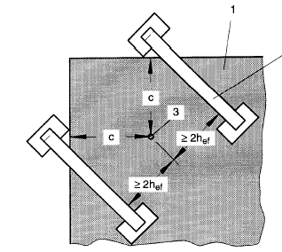 | 2  1 zkušební těleso  2 podpěra zkušebního zařízení  3 kotva
Obrázek 5.1 Příklad zkušebního zařízení pro zkoušky tahem plastových kotev v rohu

5.3 Zkouška vlivu teploty
Zkoušky se provádějí na deskách anebo při omezeném prostoru v ohřívací komoře na krychlích nebo na jednotlivých zdicích prvcích. Je třeba zabránit prasknutí zkušebního tělesa.

a) Zkoušky při maximální dlouhodobé teplotě nebo maximální krátkodobé teplotě:
Plastové kotvy se instalují při normální teplotě prostředí podle návodu k montáži od výrobce. Teplota zkušebního tělesa se zvyšuje na požadovanou maximální dlouhodobou teplotu nebo maximální krátkodobou teplotu rychlostí přibližně 20 K za hodinu. Při uvedené teplotě se zkušební těleso ošetřuje po dobu 24 hodin. Zkouška tahem se provádí podle bodu 5.2; během zkoušky se udržuje teplota zkušebního tělesa v oblasti plastové kotvy ve vzdálenosti 1 d od povrchu betonu na požadované hodnotě s přesností ±2 K.

b) Zkoušky při nejnižší provozní teplotě min T = –40 °C, –20 °C nebo –5 °C:
Po instalaci plastových kotev při normální teplotě prostředí se teplota zkušebního tělesa zvýší na maximální dlouhodobou teplotu a na této teplotě se zkušební těleso udržuje po dobu 4 dnů. Poté se zkušební těleso ochladí na nejnižší provozní teplotu min T (–40 °C nebo –20 °C nebo –5 °C) podle specifikace výrobce a provedou se zkoušky tahem podle bodu 5.2. Plastové kotvy vyrobené z polyamidu se ověřují výtažnými zkouškami pouze při –40 °C, je-li tato nejnižší provozní teplota specifikována výrobcem.

c) Zkoušky při minimální montážní teplotě
Plastová kotva se instaluje při nejnižší montážní teplotě (plastové kotvy a podkladního materiálu) specifikované výrobcem. Poté se zkušební těleso ochladí na požadovanou minimální provozní teplotu a provedou se zkoušky tahem podle bodu 5.2.

5.4 Zkouška smykem
Po montáži se plastová kotva připojí ke zkušebnímu zařízení bez mezery mezi plastovou kotvou a zatěžovací deskou; pak se kotva zatěžuje do porušení. Posuv plastové kotvy vzhledem k podkladnímu materiálu se měří ve směru působení zatížení, např. pomocí snímače posuvu upevněného na betonu za plastovou kotvou (při pohledu ze směru působení zatížení) (viz obrázek 4.2).

5.5 Zkouška ke stanovení minimální rozteče a vzdálenosti od okraje

5.5.1 Šroubované kotvy pro použití v obyčejném betonu
Zkoušky se provádějí s dvojicí plastových kotev s roztečí s = s_{min} a vzdáleností od okraje c = c_{min}. Dvojice kotev se umístí na nebedněnou stranu betonového zkušebního tělesa při vzdálenosti a ≥ 3 h_{ef} mezi sousedními skupinami. Rozměry připevňovaného prvku jsou šířka = 3 d_{f}, délka = s_{min} + 3 d_{f} a tloušťka ≅ d_{f}.
Plastové kotvy se střídavě utahují po stupních 0,2 T_{inst}. Po každém stupni zatížení se kontroluje povrch betonu na přítomnost trhlin. Zkouška končí, když utahovací moment nelze dále zvětšovat.
U obou plastových kotev se měří počet otáček na jeden stupeň zatěžování. Mimoto se zaznamenává utahovací moment při vzniku první vlasové trhliny na jedné nebo obou plastových kotvách a maximální utahovací moment, který může být na obě kotvy aplikován.
Na zatloukané plastové kotvy pro použití vobyčejném betonu se vztahuje část 1 bod 5.4.2.2.

5.5.2 Plastové kotvy pro použití v jiných podkladních materiálech
Provádějí se zkoušky tahem u volného okraje prvku (zkoušky na prvcích) nebo stěny (zkoušky na stěně) při vzdálenosti od okraje c = c_{min}.

5.6 Zkoušky při stálém zatížení
Zkouška se provádí při normální teplotě (T = +20 °C) pro teplotní rozsah a), b) a c) a při maximální stálé teplotě pro teplotní rozsah b) a c) [u teplotního rozsahu b) T = +50 °C].
Plastová kotva se instaluje při normální teplotě.
Plastová kotva se pak podrobuje zatížení podle rovnice (5.3), které se udržuje na konstantní úrovni (s odchylkou v mezích ±5 %).
Při zkouškách při maximální dlouhodobé teplotě [u teplotního rozsahu b) a c)] se zkušební tělesa, zatěžovací zařízení, snímače posuvu a instalované plastové kotvy zahřívají na maximální dlouhodobé teplotě po dobu nejméně 24 hodin před zatížením plastových kotev.
Zkoušky se zpravidla provádějí po dobu nejméně 3000 hodin v případě plastových objímek z polyamidu PA6 nebo PA6.6 a 5000 hodin v případě plastových objímek z materiálů PE, PP nebo jiných polymerů.
N_{p} = 0,4 · N_{Rk} (5.3)
kde:
N_{Rk} = charakteristická únosnost jednotlivé kotvy uvedená v ETA pro určitý podkladní materiál
Po skončení zkoušky při stálém zatížení se plastová kotva odlehčí, změří se posuv a ihned po odlehčení se provede zkouška tahem.

5.7 Zkoušky relaxace
Plastové kotvy se instalují ve zkušebním tělese a ponechají se v něm bez zatížení po dobu 24 hodin a až do 500 hodin. Poté se provedou zkoušky tahem.
Zkouška se nepožaduje u šroubovaných plastových kotev s plastovou objímkou z polyamidu PA6, jestliže k porušení dochází převážně společným vytažením objímky a šroubu.

5.8 Maximální utahovací moment
Plastová kotva se instaluje pomocí šroubováku. Utahovací moment se měří kalibrovaným snímačem utahovacího momentu. Utahovací moment se zvyšuje až do porušení plastové kotvy.
Utahovací moment se měří jako funkce času. Z gradientu této křivky mohou být stanoveny dva utahovací momenty, jednak utahovací moment, když šroub zcela přiléhá k nákružku kotvy (T_{inst}), a jednak maximální hodnota utahovacího momentu (T_{u}), která může být u plastové kotvy použita.

6. PROTOKOL o zkoušce
Protokol o zkoušce musí obsahovat minimálně tyto údaje:

Obecně
- popis a typ plastové kotvy
- identifikace kotvy (rozměry, materiály, povrchová úprava, technologie výroby)
- jméno a adresa výrobce
- jméno a adresa zkušební laboratoře
- datum zkoušek
- jméno osoby odpovědné za zkoušku
- druh zkoušky (např. zkouška tahem, smykem, při krátkodobém nebo opakovaném zatížení)
- počet zkoušek
- zkušební zařízení: siloměry, zatěžovací válec, snímač posuvu, software, hardware, záznam dat
- zkušební zařízení zobrazené na nákresech nebo fotografiích
- údaje týkající se upevnění zkušebního zařízení na zkušebním tělese

Zkušební tělesa
- složení betonu; vlastnosti čerstvého betonu (konzistence, objemová hmotnost)
- datum výroby
- rozměry kontrolních vzorků a/nebo jádrových vývrtů (připadají-li v úvahu), hodnota pevnosti v tlaku změřená v době zkoušení (jednotlivé výsledky a průměrná hodnota)
- rozměry zkušebního tělesa
- druh a poloha případné výztuže
- směr betonáže

Montáž kotvy
- údaje o poloze plastové kotvy
- vzdálenosti plastových kotev od okrajů zkušebního tělesa a mezi sousedními kotvami
- nástroje použité k montáži plastové kotvy, např. příklepová vrtačka, vrtací kladivo, ostatní zařízení, např. momentový klíč, ruční kladivo apod.
- druh vrtáku, značka výrobce a změřené rozměry vrtáku, zejména účinný průměr d_{cut} tvrdokovové korunky
- informace o směru vrtání
- informace o vyčištění otvoru
- hloubka vyvrtaného otvoru
- šířka trhliny při instalaci plastové kotvy (připadá-li v úvahu)
- hloubka kotvení
- utahovací moment nebo jiné parametry ovlivňující montáž kotvy
- počet úderů při montáži zatloukané kotvy
- posuv plastové kotvy při aplikovaném utahovacím momentu (jestliže se měří)
- jakost a druh použitých šroubů a matic
- délka zašroubování (připadá-li v úvahu)
- způsob připevnění

Měřené hodnoty
- parametry aplikovaného zatížení (např. rychlost zvyšování zatížení, velikost stupňů zvyšování zatížení atd.)
- posuv měřený jako funkce aplikovaného zatížení
- případné zvláštní úkazy týkající se aplikace zatížení
- šířka trhliny během zatěžování plastové kotvy
- zatížení při porušení
- způsob porušení
- poloměr (maximální poloměr, minimální poloměr) a výška betonového kužele vytrženého při zkoušce (připadá-li v úvahu)
- údaje týkající se zkoušek při opakovaném zatížení
- minimální a maximální zatížení
- frekvence cyklů
- počet cyklů
- posuv v závislosti na počtu cyklů
- údaje týkající se zkoušek při stálém zatížení
- konstantní zatížení plastové kotvy a způsob jeho aplikace
- posuv plastové kotvy v závislosti na čase
- údaje týkající se zkoušky utahovacího momentu
- maximální utahovací moment při montáži
- maximální utahovací moment při porušení
Výše uvedená měření musí být zaznamenána u každé zkoušky.
- údaje týkající se identifikačních zkoušek
- rozměry součástí plastové kotvy a vrtací a montážní nástroje
- vlastnosti (např. pevnost v tahu, mez kluzu, tažnost, připadá-li v úvahu).

